Production Method of 2ryMirror fof the OAO 3.8mTelescope
Ver.1.0 2010 9 14
Ver.1.2 2010 9 15
１．はじめに

・OAO 3.8m Tel の副鏡の製造方法について実行可能なプランを考察・提案する。

・望遠鏡光学系全体の光学設計は岩室案を用いる。
（参照： http://www.kusastro.kyoto-u.ac.jp/~iwamuro/Kyoto3m/optics4.html ）

・ここでは、curvature R=3334.7mm & conic no.=-2.7311 の設計形状に対して、
曲面の形状誤差の目標値を、波長1.6μｍで1/4λとして、
研削研磨のプロセスと測定方法を提案する。
（副鏡の形状誤差は、反射面から焦点位置までの距離がかなり短くなっている
ため、主鏡よりも甘くてよい。）

・なお、副鏡の硝材とその軽量化の方法については、すでに検討済みである。
（硝材はクリアセラム-Z、また軽量化のための裏からの穴あけの図面は、
森谷方式を想定する。以下のＵＲＬ参照：
http://www.kusastro.kyoto-u.ac.jp/~moritani/Kyoto3m/secondary/secondary3.html ）

２．光学設計値のおさらい

図１は、岩室設計による OAO-Tel 2ry のZMAX ファイルの一部である。
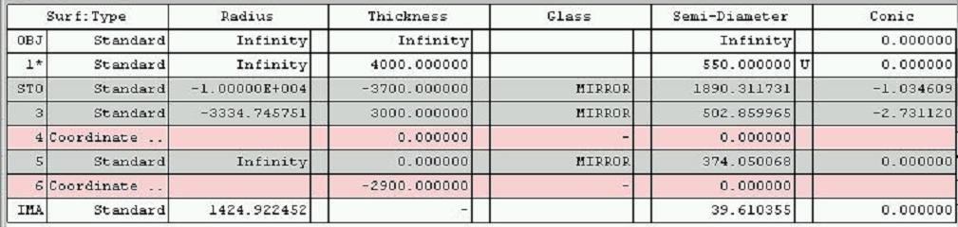
図１ 副鏡の設計値を示す ZMAX ファイル。

副鏡は３番目の行のパラメータで示される。

中心の曲率半径Ｒ＝3334.75、 コーニック数＝-2.7311、
有効口径は、Φ1004mm である。
（硝材のサイズは、Φ1100を想定している。）

形状データ（数表）
---------------------------------------------------------------------------------------------------------------------
中心からの距離 光軸高さｙ(球の場合） 副鏡面ｙ＝[ x²／R ]／｛1+SQRT(1-(K+1)x²/R²)｝
-----------------------------------------------------------------------------------------------------------------------
0 0 0
100 1.49970 1.49878 差分＝0.92 μm
200 6.00285 5.98814 14.71
300 13.52168 13.44733 74.35
400 24.07672 23.84226 234.46
500 37.69714 37.12631
600 54.42112 53.24132
700 74.29642 72.11880
800 97.38107 93.68132
900 123.74431 117.84390 5900.41
1000 153.46762 144.51554 8952.08
--------------------------------------------------------------------------------------------------------------------

３．製造法、測定法

１）まずは、精度保証（すなわち光学的方法・干渉法によるチェック）のことは、限界に挑戦することなく、製造する。
（ただし、以下に述べるように、望遠鏡の仕様上の形状精度がレーザー変位計のみでも保証できると想定している。）

状況によるが、その後に、光学的方法・干渉法が確立した段階でより完全な副鏡を別途作る。（いずれ、ほぼデッドコピーに近い望遠鏡を作ることになる可能性が高いので、２台目用の副鏡と交換しつつ完成度を高めることができる。）

・軽量化の現状の案 ザグリ法 森谷 案

・研削・研磨をナノオプトニクス研究所で行って完成に持っていく。（第一段階）

・測定には、レーザー変位計のみを使う。（2台使う方法も検討）

硝材は、厚さが130mm程度。軽量化されている。

15支持点で支えるので、自重変形量は無視して良い。

・計測の較正方法

計測は、10nm精度の200mm長ゲージと、1000mm長ゲージを併用して、X軸駆動ステージの真直度をすることで、計測精度50nmを実現できる。 （であろう。）

２）光学的方法・干渉法高の確立（将来計画）

高精度化のためには、「マザー凹面」を作り、ヒンドル球、股は、ニュートン法で、副鏡面を確認する方法。

・マザー凹面のサイズは、口径1.1m

・凹面測定方法は、IK技研の石川式ＲＦＴ自動フーコー測定器を使う。（カタログ商品化されていて、１台の定価200万円と設定している。）
・ヒンドル球法を使う場合は、
・重ねてニュートンリング目視の際は、でんぷん粉末使用？
・光源はＬＥＤが適当。

・しかし、できればこの方法による凹面レンズ製作はしないでも済むように、レーザー変位形計測の精度を高めたい。

３）具体的な研削加工方法： 加工時の固定と測定時の保持について

・研削時には、3点支持
支持方法は、上下にストローク＝5mm 程度のレベルブロック式（または油圧式）パッドを3つ使う。
レベルブロック式とは、傾斜面を持つブロックの組み合わせ。
（本格的防水は必要がないが、研削水がかかっても、動かなくなるようなことはないこと）
油圧パッドはナガセ製？
・自重変形や研削圧による変形はほぼ無視できる。（厚さが130mmなので、セグメントよりも
2倍以上。ｔの3乗として、約8倍剛性が高い。形状が円形なので、外周での研削圧による変
形も小さい。多分、１ｋｇあたり0.1μｍ程度。）
・したがって、研削は3点支持＋剣山治具で行う。

・形状測定の際には、上下ストローク分を下げて、着地させると、そこにはシリコンゴム球式の
小バッグがあって、硝材の下面が「フローティング支持」される。
または、最終的な15点支持法と同等の条件があられるようなら、適切にバネ支持を配置して、
上下駆動をしないまま測定する。

・シリコンが置かれる着地面（ターンテーブルよりも高い位置）には、150kg/20点＝8kg を支持
する小バッグがあり、8kg で1000μｍ沈み込むようなゴム球の個数にして封入し、それを20個
配置する。 8kg=1000μｍから計算して、接地面の面精度は、10μｍで十分。（80gf 相当）

----------------------------------------------------------
＜参考：軽量化のほぼ最終案の図と重量＞
http://www.kusastro.kyoto-u.ac.jp/~moritani/Kyoto3m/secondary/secondary3.html
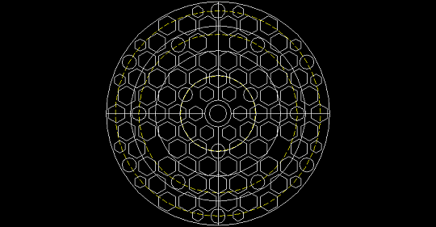
この最終案では、質量は152[kg]、鏡面上の歪みは36[nm]、（許容範囲内に収まっている。）
--------------------------------------------------

・レーザー変位計による測定時に、以上のような保持方法（3点支持、シリコン球支持など）を使うとすると、硝材の下面の形状精度は10μｍでもＯＫ。また、着地面になる基板の温度変化についても制限が非常に緩くてよい。

・研磨についても基本的には研削時の保持方法で良い。

・研磨加工に際しては、周囲にヤトイ硝材を設置する。

・研磨後の測定も、基本的には同じ。

＜酸化セリウムの入手が非常に困難になっていく可能性が高いので、相当量を事前に
購入しておく必要がある。＞

